 移动互联网课程实践报告

撰写日期 Date: 2018-5-12

《基于ANDROID的移动互联网课程实践》实践报告

姓名 李泽文

（计算机科学与技术专业 2016年级 3班 学号1606010313）

实验课程：基于ANDROID的移动互联网课程实践

主讲教师：张云飞

学 分 数： 1 Credits

开设学院：计算机及信息工程学院 College of Computers & Information Engineering

开设时间：2016学年第二学期 2nd Semester, 2016

成绩Grade：

河 海 大 学

- 实践题目

Android界面布局
- 实践目的
- 理解Android界面布局的作用
- 掌握Android线性布局LinearLayout
- 掌握Android相对布局RelativeLayout
- 实践过程
- 线性布局。

熟练使用orientation的horizontal和vertical
- 相对布局。

至少要设置两个控件之间的相对位置关系

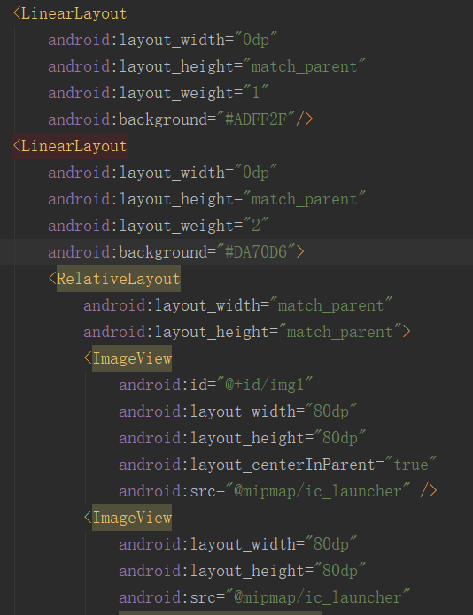

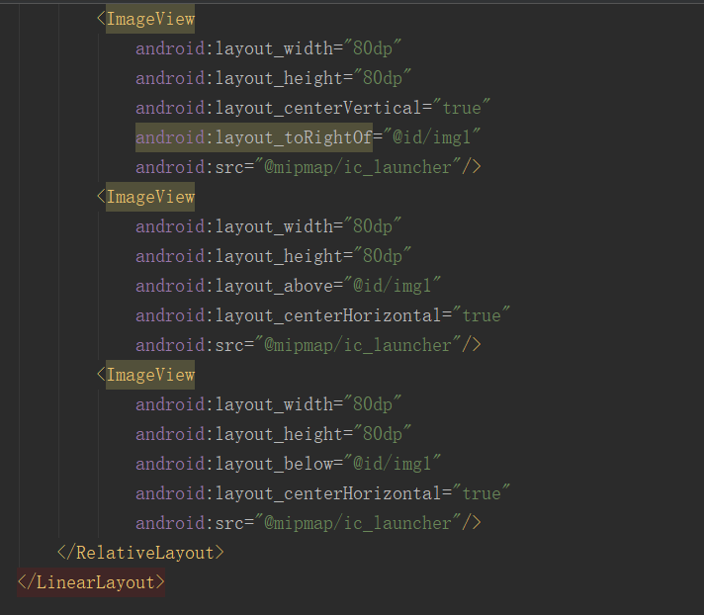

图1 相对布局的使用

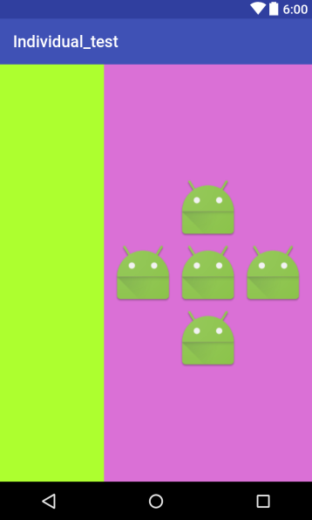

图2 相对布局效果图

- 实践总结

Practice makes perfect!
- 其他补充

无

